
Хранитель паролей
Документ разработки
Локальный менеджер паролей для Windows на Godot 4.7 и GDScript
Автор: niprok
8 октября 2026
Содержание
1. О программе 4
1.1. Возможности 4
2. Быстрый старт 5
2.1. Запуск из редактора 5
2.2. Сборка .exe 5
2.3. Где хранятся данные 5
3. Структура проекта 6
3.1. Почему интерфейс создаётся кодом 6
3.2. Разделы main.gd 7
4. Основы GDScript, на которых держится программа 8
4.1. Узлы и дерево 8
4.2. Контейнеры раскладывают элементы сами 8
4.3. Сигналы и лямбды 8
4.4. Данные: массив словарей 8
4.5. Время: Timer, _process, Tween 9
5. Интерфейс 10
5.1. Тема: стили для всей программы 10
5.2. Палитры, светлая и тёмная тема 10
5.3. Иконки из SVG 11
5.4. Модальные окна стопкой 11
5.5. Масштаб на мониторах с высоким разрешением 11
5.6. Горячие клавиши 11
6. Работа с записями 12
6.1. Список и сортировка 12
6.2. Название сервиса 12
6.3. Дата смены пароля 12
6.4. Одинаковые пароли 12
7. Безопасность 14
7.1. От чего защищает программа 14
7.2. Как мастер-пароль превращается в ключи 14
7.3. Шифрование и подпись 15
7.4. Формат файла vault.dat 15
7.5. Безопасное сохранение 16
7.6. Смена мастер-пароля 16
7.7. Автоблокировка, скрытие пароля, буфер обмена 16
7.8. Переход со старого формата 17
8. Резервные копии и импорт 18
8.1. Резервная копия 18
8.2. Восстановление 18
8.3. Импорт из браузеров (CSV) 18
9. Генератор паролей и оценка надёжности 19
10. Логотипы сайтов 20
11. Защита от двойного запуска 21
12. Язык интерфейса 22
13. Настройки 23
14. Как проверялась программа 24
14.1. Ошибки, которые нашли тесты 24
15. Как развивать программу 25
15.1. Рецепт новой функции 25
15.2. Идеи на будущее 25
16. Публикация на GitHub 26
16.1. Первая публикация 26
16.2. Выложить готовый .exe 26
16.3. Следующие изменения 26
17. Словарь терминов 27
18. История разработки 28

1. О программе
Хранитель паролей — это локальный менеджер паролей для Windows. Он хранит записи (сайт, логин, пароль, комментарий) в одном зашифрованном файле на твоём компьютере и никуда их не отправляет. Программа написана на движке Godot 4.7 на языке GDScript — том же, на котором делают игры.
Этот документ объясняет, как программа устроена и почему она сделана именно так. Он написан для начинающего программиста: каждое понятие объясняется, когда встречается впервые, а в конце есть словарь терминов.
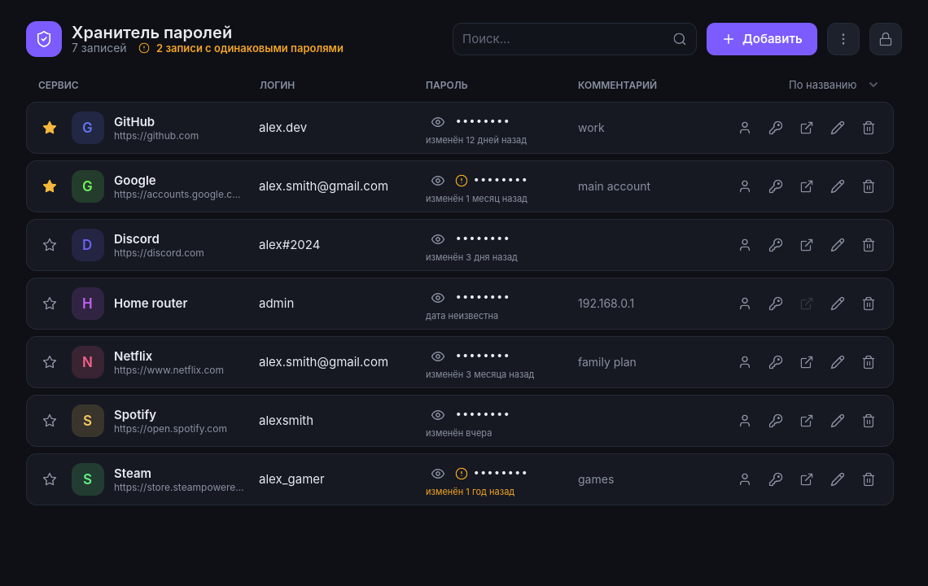
Главное окно в тёмной теме (данные выдуманные)

1.1. Возможности
- Шифрование: AES-256, ключ получается из мастер-пароля через PBKDF2 (300 000 повторов) со случайной солью; файл подписан HMAC.
- Безопасное сохранение: запись во временный файл, проверка, резервная копия предыдущей версии, восстановление после сбоя.
- Автоблокировка через 5 минут бездействия, пароль на экране прячется через 15 секунд, буфер обмена очищается через 30 секунд.
- Смена мастер-пароля.
- Генератор паролей с настройками и индикатор надёжности.
- Поиск одинаковых паролей, избранное, сортировка, поиск, дата смены пароля.
- Резервные копии и восстановление из них; импорт из Chrome, Edge, Яндекс.Браузера, Firefox, Bitwarden и KeePass.
- Название сервиса и логотипы сайтов (логотипы хранятся зашифрованными).
- Светлая и тёмная тема, русский и английский язык, поддержка масштаба Windows.
- Защита от двойного запуска.

2. Быстрый старт

2.1. Запуск из редактора
- Установи Godot 4.7 (обычную версию, не .NET).
- Открой Godot → Import → выбери файл project.godot в папке проекта.
- Нажми F5 (или кнопку ▶ в правом верхнем углу).

2.2. Сборка .exe
- Project → Export… → Add… → Windows Desktop.
- Если Godot пишет, что нет шаблонов экспорта, нажми Manage Export Templates → Download and Install (один раз, около 1 ГБ).
- Включи Embed PCK — тогда получится один файл .exe вместо двух.
- Чтобы у .exe была своя иконка: Options → Application → Icon → выбери icon.ico. Там же в Project Settings → Application → Config укажи icon.ico в поле Windows Native Icon.
- Нажми Export Project, сними галочку Export With Debug, сохрани PasswordKeeper.exe.
Windows может показать окно «Windows защитила ваш компьютер»: у программы нет цифровой подписи. Нажми Подробнее → Выполнить в любом случае.

2.3. Где хранятся данные
Папку с данными Godot выбирает сам по имени проекта: %APPDATA%\Godot\app_userdata\PasswordKeeper\. В коде она называется user://. Программа из редактора и собранный .exe пользуются одной и той же папкой.
Файл | Что в нём | Секретный?
vault.dat | Все записи, зашифрованные | Да (зашифрован)
vault.bak | Предыдущая версия vault.dat | Да (зашифрован)
vault.tmp | Появляется только на долю секунды во время сохранения | Да (зашифрован)
icons.dat | Логотипы сайтов | Да (зашифрован)
settings.cfg | Тема, язык, сортировка, масштаб, настройки генератора | Нет

3. Структура проекта
Файл | Назначение
project.godot | Настройки проекта Godot (имя, главная сцена, иконка)
main.tscn | Главная сцена: один-единственный узел Control с прикреплённым скриптом
main.gd | Вся программа: данные, интерфейс, шифрование, сервисы (около 3000 строк)
lang_en.gd | Английский перевод: словарь «русский текст → английский»
icon.svg / icon.ico | Иконка программы (SVG — для Godot, ICO — для .exe в Windows)
export_presets.cfg | Настройки экспорта в .exe
README.md, README.ru.md | Описание для страницы на GitHub
LICENSE | Лицензия MIT
.gitignore | Что не отправлять на GitHub (папка .godot, сборки, файлы с паролями)

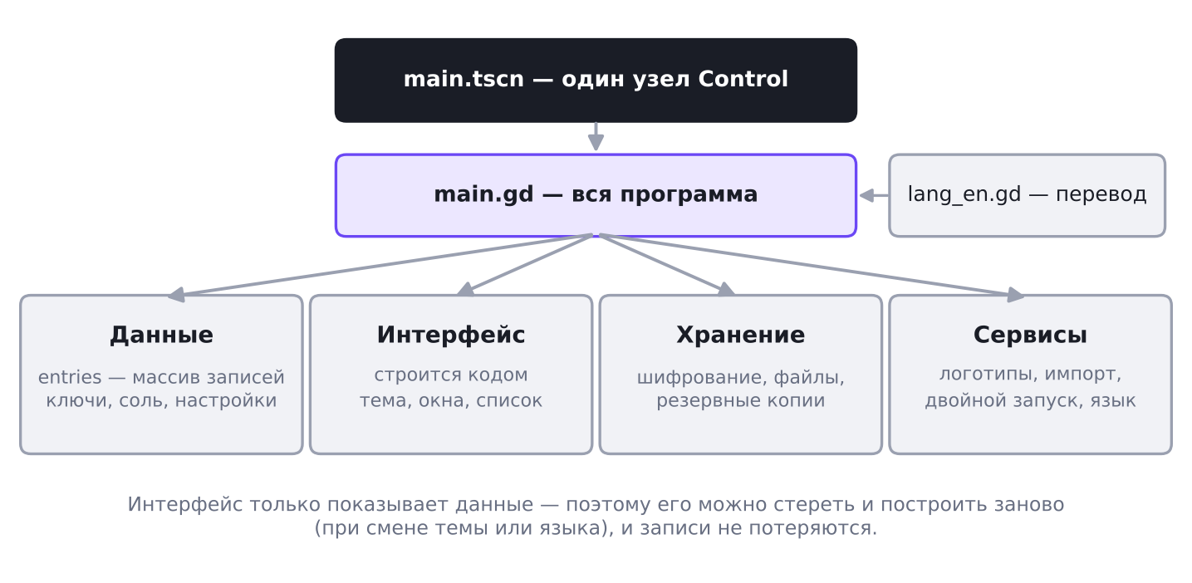
Как устроена программа

3.1. Почему интерфейс создаётся кодом
Обычно в Godot интерфейс собирают мышкой в редакторе сцен. Здесь все кнопки, поля и окна создаются в коде: Button.new() создаёт кнопку, а add_child() кладёт её внутрь другого узла. Так сделано по трём причинам:
- вся программа помещается в один файл — её легко читать сверху вниз и передавать;
- строки списка создаются динамически, по одной на запись, — это в любом случае делается кодом;
- смену темы и языка можно сделать очень просто: стереть интерфейс и построить его заново теми же функциями (раздел 5.2).

3.2. Разделы main.gd
Файл разбит на разделы с заголовками-комментариями вида # ===== НАЗВАНИЕ =====. Порядок примерно такой:
Раздел | Что там
Константы и палитры | Пути к файлам, настройки, цвета тёмной и светлой темы, иконки в виде SVG
Переменные | Записи, ключи, состояние окон, настройки
_ready и окно | Запуск: защита от двойного запуска, настройки, перевод, построение интерфейса
Тема | Как выглядят все кнопки, поля и панели
Помощники | Маленькие функции для создания элементов: _button, _label, _icon…
Экран входа | Создание хранилища и вход по мастер-паролю
Главный экран | Шапка, список записей, строки-карточки
Модальные окна | Окна поверх списка: запись, удаление, смена пароля, восстановление
Резервные копии и импорт | Копия, восстановление, разбор CSV
Логотипы | Загрузка, очередь, зашифрованный кэш
Избранное, сортировка, даты | Правила сортировки, «изменён 3 месяца назад»
Пароли | Генератор и оценка надёжности
Уведомление, клавиатура | Всплывающие сообщения, горячие клавиши, автоблокировка
Шифрование и сохранение | PBKDF2, AES, HMAC, формат файла, безопасная запись

4. Основы GDScript, на которых держится программа

4.1. Узлы и дерево
Всё, что видно на экране в Godot, — это узлы (Node). Узлы вкладываются друг в друга и образуют дерево. Кнопка лежит в строке, строка — в списке, список — в окне. Чтобы показать новый элемент, его создают и добавляют в дерево:
var button := Button.new()
button.text = "Добавить"
header.add_child(button) # теперь кнопка видна внутри шапки

4.2. Контейнеры раскладывают элементы сами
Координаты элементов программа почти никогда не задаёт вручную. Этим занимаются контейнеры:
Контейнер | Что делает | Где используется
VBoxContainer | Ставит детей столбиком | Формы, список записей
HBoxContainer | Ставит детей в ряд | Шапка, строка записи, кнопки
CenterContainer | Держит содержимое по центру | Экран входа, окна
MarginContainer | Добавляет отступы | Поля вокруг главного экрана
PanelContainer | Рисует фон-карточку под содержимым | Строки, окна, уведомления
ScrollContainer | Добавляет прокрутку | Список записей

Ширину колонок задают пропорции (size_flags_stretch_ratio). Колонка «Сервис» получает 3 доли свободного места, «Логин» — 2,2 доли и так далее. Поэтому таблица растягивается вместе с окном.

4.3. Сигналы и лямбды
Сигнал — это сообщение «со мной что-то случилось»: кнопку нажали, текст изменился, загрузка закончилась. К сигналу подключают функцию, и Godot вызовет её сам. Часто удобно написать функцию прямо на месте — это называется лямбда:
add_btn.pressed.connect(_open_edit.bind(-1)) # обычная функция
search_input.text_changed.connect(func(_t): _refresh_list()) # лямбда
bind() прикрепляет к вызову дополнительные данные. Например, при загрузке логотипа сигнал сообщает только результат, а bind(req, host) добавляет, для какого сайта была загрузка.

4.4. Данные: массив словарей
Все записи лежат в переменной entries — это массив (Array) словарей (Dictionary). Словарь — это набор пар «ключ → значение»:
{
"name": "GitHub",
"url": "https://github.com",
"login": "alex.dev",
"password": "T7#kq9!vLp2x",
"comment": "работа",
"favorite": true,
"changed": 1791475905 # когда меняли пароль (Unix-время)
}
Важный принцип программы: данные отдельно от отображения. Интерфейс только показывает entries. Изменили данные — вызвали _refresh_list(), и список перерисовался. Поэтому интерфейс можно в любой момент стереть и построить заново.

4.5. Время: Timer, _process, Tween
- Timer — узел-будильник. В программе есть «часы», которые раз в секунду вызывают _on_tick(): проверка автоблокировки, скрытие паролей, слежение за темой Windows и масштабом.
- _process(delta) — Godot вызывает её каждый кадр. Здесь первая копия программы проверяет, не стучится ли вторая (раздел 11).
- Tween — плавная анимация свойства: create_tween().tween_property(узел, "modulate:a", 1.0, 0.25) — «за 0,25 секунды сделай узел непрозрачным». Так появляются окна, уведомления и «трясётся» карточка при неверном пароле.

5. Интерфейс

5.1. Тема: стили для всей программы
Внешний вид задаётся один раз, в функции _build_theme(). Объект Theme хранит, как выглядят все кнопки, поля и панели. Основной строительный материал — StyleBoxFlat: прямоугольник с цветом, скруглёнными углами, рамкой, отступами и тенью.
Вариации темы — это «подвиды» элементов. Например, фиолетовая кнопка:
t.set_type_variation("AccentButton", "Button") # новый вид кнопки
t.set_stylebox("normal", "AccentButton", _sb(C_ACCENT, 10))
...
button.theme_type_variation = "AccentButton" # кнопка стала фиолетовой
Так сделаны обычные, фиолетовые, красные, прозрачные кнопки, строки списка, окна и подписи разных размеров. Тема назначается всему окну (get_window().theme), поэтому её получают и всплывающие подсказки, и меню.

5.2. Палитры, светлая и тёмная тема
Цвета лежат в словаре PALETTES — две палитры, dark и light. Функция _apply_palette() переписывает переменные C_BG, C_TEXT и другие из нужной палитры одной строкой в цикле: set("C_" + key, Color(p[key])).
Чтобы сменить тему на ходу, программа стирает весь интерфейс и строит его заново (_rebuild_ui()). Записи, ключи и текст поиска при этом сохраняются — они хранятся в переменных, а не в кнопках. Режим «Как в системе» спрашивает Windows: DisplayServer.is_dark_mode(), а «часы» раз в секунду проверяют, не переключилась ли тема.
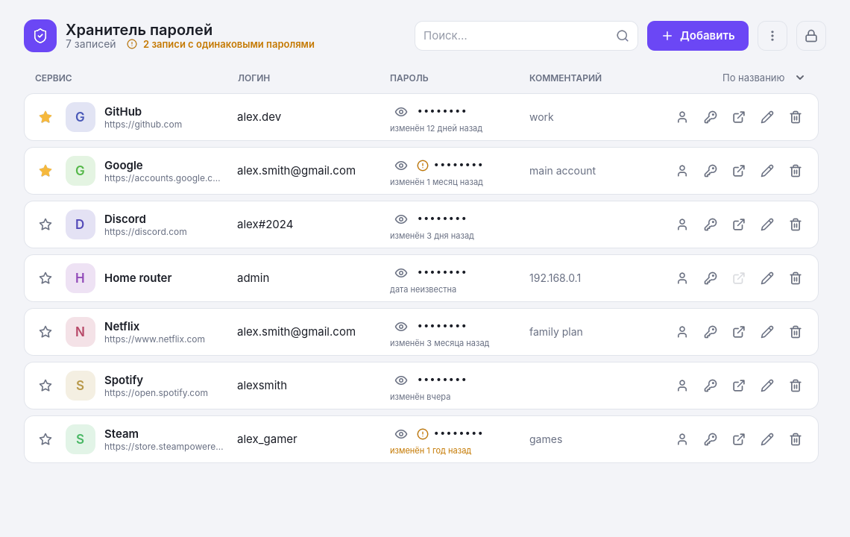
Светлая тема

5.3. Иконки из SVG
Иконки (набор Lucide) записаны прямо в коде как кусочки SVG — текстового формата векторных картинок. Функция _icon() превращает их в текстуры через Image.load_svg_from_string(). Чтобы иконки были чёткими при масштабе 150–200%, они рисуются вдвое крупнее и уменьшаются с помощью мипмапов — заранее приготовленных уменьшенных копий.

5.4. Модальные окна стопкой
Окна поверх списка (запись, удаление, смена пароля…) — это не системные окна, а обычные узлы: полупрозрачная тёмная подложка на весь экран и карточка по центру. Подложка имеет mouse_filter = STOP и не пропускает клики к списку.
Открытые окна лежат стопкой (modal_stack). Esc закрывает верхнее. Благодаря этому вопрос «Закрыть без сохранения?» открывается *поверх* окна записи: ответ «Продолжить» закрывает только вопрос, и введённое не теряется. Чтобы заметить изменения, при открытии окна запоминается снимок полей (edit_snapshot) и сравнивается с текущими значениями.
Ловушка Godot: контейнер на весь экран с mouse_filter = PASS всё равно «съедает» клики, которые предназначались элементам под ним. Поэтому у контейнера уведомлений стоит MOUSE_FILTER_IGNORE.

5.5. Масштаб на мониторах с высоким разрешением
Если в Windows стоит масштаб 125–150%, программа узнаёт об этом по плотности точек экрана: 96 точек на дюйм — 100%, 144 — 150% (DisplayServer.screen_get_dpi()). Затем увеличивает всё содержимое окна свойством content_scale_factor. Вручную размер меняется клавишами Ctrl + / Ctrl − / Ctrl 0.

5.6. Горячие клавиши
Клавиши | Действие
Ctrl + N | Новая запись
Ctrl + F | Перейти к поиску
Ctrl + L | Заблокировать хранилище
Ctrl + плюс / минус / 0 | Увеличить / уменьшить / сбросить масштаб
Esc | Закрыть верхнее окно
Enter | Сохранить (в окне записи), перейти к следующему полю (смена пароля)
Двойной клик по строке | Изменить запись

Клавиши обрабатываются в _input(): эта функция получает нажатия раньше полей ввода, поэтому Esc работает, даже когда курсор стоит в поле.

6. Работа с записями

6.1. Список и сортировка
_refresh_list() полностью перерисовывает список: удаляет старые строки и создаёт новые. Сами записи в entries при сортировке не переставляются — сортируется список их *номеров*. Номер записи — её «адрес»: по нему работают кнопки «Изменить» и «Удалить».
Для сортировки по своим правилам используется sort_custom(). Ей передают функцию, которая отвечает на вопрос «должна ли запись A стоять выше записи B?»:
func _entry_before(a: int, b: int) -> bool:
# 1. Избранное всегда выше
if fa != fb:
return fa
# 2. Потом — выбранный режим
match sort_mode:
"name":
return na.naturalnocasecmp_to(nb) < 0 # site2 раньше site10
"old", "new":
return ca < cb if sort_mode == "old" else ca > cb
return a < b # при равенстве — в порядке добавления
Режим | Порядок
По названию | По алфавиту, «естественно»: site2 раньше site10
Давно не менялись | Сверху самые старые пароли — удобно для наведения порядка
Недавно изменённые | Сверху самые свежие
По добавлению | В том порядке, в каком записи создавались

6.2. Название сервиса
Что показывать как название, решает _display_name(): своё название (поле «Название») → адрес сайта без https:// и www. → логин. Под названием мелко показывается полная ссылка.

6.3. Дата смены пароля
Дата хранится как Unix-время — число секунд с 1 января 1970 года. Такие числа легко сравнивать и вычитать: разница, делённая на 86 400, — это число прошедших дней. Дата обновляется, только когда меняется сам пароль: правка комментария не делает пароль новее. Пароли старше года подсвечиваются оранжевым.
Русские окончания («1 день, 2 дня, 5 дней, 21 день») выбирает _plural(): она смотрит на последнюю цифру числа и на две последние. Для английского правило проще: одна форма для 1, другая для остальных.

6.4. Одинаковые пароли
При каждой перерисовке программа считает, сколько раз встречается каждый пароль: словарь password_counts «пароль → количество». Если записей с повтором больше нуля, под названием программы появляется оранжевая кнопка. Она включает фильтр, в котором записи с одним паролем стоят рядом.

7. Безопасность

7.1. От чего защищает программа
Ситуация | Защищает? | Как
Кто-то скопировал vault.dat | Да | Подбор мастер-пароля очень медленный (PBKDF2), без пароля файл не расшифровать
Файл испорчен или подменён | Да | Подпись HMAC не сойдётся — программа это заметит
Свет пропал во время сохранения | Да | Безопасная запись и восстановление из целого файла
Отошёл от компьютера | Да | Автоблокировка через 5 минут
Пароль остался в буфере обмена | Да | Буфер очищается через 30 секунд, при блокировке и выходе
Вирус-шпион на компьютере | Нет | От этого не защищает ни один менеджер паролей
Забытый мастер-пароль | Нет | Восстановить невозможно — это цена надёжности

7.2. Как мастер-пароль превращается в ключи
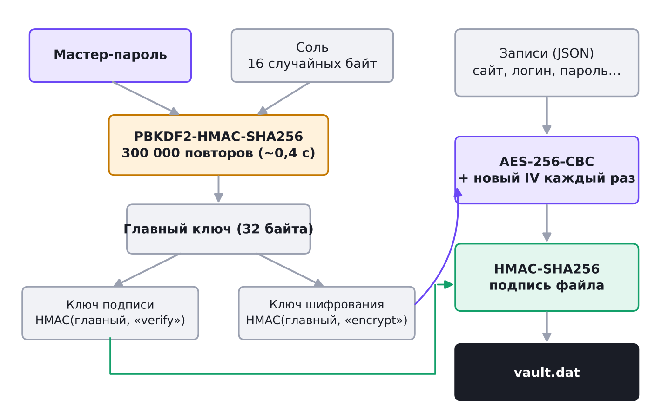
Путь от мастер-пароля к зашифрованному файлу
Хеш — функция, которая из любых данных делает «отпечаток» фиксированной длины, причём по отпечатку нельзя восстановить исходные данные. PBKDF2 прогоняет мастер-пароль через хеш (HMAC-SHA256) 300 000 раз. Для тебя это 0,4 секунды при входе, а взломщику придётся тратить эти же 0,4 секунды на *каждую* попытку угадать пароль.
Соль — 16 случайных байт, свои у каждого хранилища. Без соли взломщик мог бы заранее посчитать ключи для популярных паролей. Соль не секретна и лежит в файле открыто.
Из «главного ключа» делаются два: для шифрования и для подписи. Так разные задачи не пользуются одним ключом.
for r in rounds - 1:
u = crypto.hmac_digest(HASH, password, u)
t0 ^= u.decode_u64(0) # 32 байта = 4 числа по 8 байт:
t1 ^= u.decode_u64(8) # XOR сразу по 8 байт быстрее,
t2 ^= u.decode_u64(16) # чем по одному
t3 ^= u.decode_u64(24)
Реализация PBKDF2 сверена с эталонной из Python (hashlib.pbkdf2_hmac) — совпадение байт в байт, включая официальный тестовый пример из стандарта RFC 7914 (120fb6cf…).

7.3. Шифрование и подпись
- AES-256-CBC шифрует записи (JSON) блоками по 16 байт. Последний блок дополняется по правилу PKCS#7: последний байт говорит, сколько байт добавлено.
- IV (вектор инициализации) — 16 случайных байт, новых при *каждом* сохранении. Благодаря ему одинаковые данные каждый раз шифруются по-разному.
- HMAC-SHA256 — подпись: считается из заголовка и шифра с помощью ключа подписи. При входе подпись считается заново. Неверный пароль, испорченный или подменённый файл дают другую подпись — так программа понимает, что пароль неверный, ещё до расшифровки.

7.4. Формат файла vault.dat
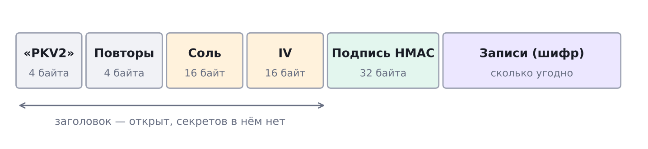
Устройство файла по байтам
Часть | Размер | Зачем
«PKV2» | 4 байта | Метка формата: отличить наш файл от чужого
Повторы | 4 байта | Сколько раз прогонять пароль (300 000) — можно увеличить в будущем
Соль | 16 байт | Случайные байты для PBKDF2
IV | 16 байт | Случайные байты для AES
Подпись | 32 байта | HMAC от заголовка и шифра
Шифр | кратно 16 | Сами записи, зашифрованные AES

Файл логотипов icons.dat устроен точно так же: шифрование вынесено в общие функции _seal() (зашифровать) и _decrypt_bytes() (расшифровать).

7.5. Безопасное сохранение
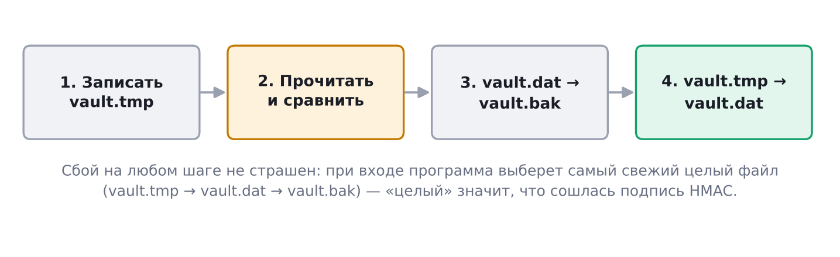
Четыре шага сохранения
Переименовать файл — почти мгновенная операция, а записать — долгая. Поэтому старый файл ни в какой момент не переписывается по частям. При входе _unlock() смотрит на три файла и выбирает самый свежий целый (тот, у которого сошлась подпись).
Когда случился сбой | Что будет при следующем входе
Новый файл записан, замена не началась | Восстановятся новые данные из vault.tmp
Между двумя переименованиями | Восстановятся новые данные из vault.tmp
Посреди записи vault.tmp (обрезан) | Откроется прошлая версия, обрезок удалится
vault.dat испорчен | Записи возьмутся из vault.bak, копия не затрётся
Смена пароля прервана (файлы с разными паролями) | Ключ считается для каждой соли отдельно, новый пароль открывает хранилище

7.6. Смена мастер-пароля
Мастер-пароль нигде не хранится — только ключи в памяти. Поэтому проверка текущего пароля устроена так: из него заново считаются ключи и сравниваются с теми, что в памяти. Новый пароль получает новую соль.
После смены программа сохраняет файл дважды: после первого сохранения в vault.bak попадает старый файл, зашифрованный *старым* паролем, а второе сохранение заменяет его. Иначе старый пароль всё ещё открывал бы копию.

7.7. Автоблокировка, скрытие пароля, буфер обмена
- Автоблокировка: _input() запоминает момент последнего действия (last_activity_ms). «Часы» раз в секунду проверяют, не прошло ли 5 минут. При блокировке ключи, записи и логотипы стираются из памяти. Пока открыт выбор файла, отсчёт стоит.
- Скрытие пароля: при нажатии «глаза» запоминается момент, когда пароль надо спрятать (через 15 секунд). Функции перерисовки строк хранятся в словаре row_updaters, и «часы» вызывают нужную.
- Буфер обмена: через 30 секунд пароль стирается, но только если в буфере всё ещё он — чтобы не стереть то, что ты скопировал после.

7.8. Переход со старого формата
Первые версии программы хранили записи в passwords.dat встроенным шифрованием Godot (open_encrypted_with_pass), где ключ получается одним быстрым хешем MD5. При первом входе такой файл автоматически пересохраняется в новом формате, а старый удаляется.
Это учебный проект, специалисты по безопасности его не проверяли. Части шифрования стандартные, но для самых важных аккаунтов лучше пользоваться зрелыми программами (KeePassXC, Bitwarden).

8. Резервные копии и импорт

8.1. Резервная копия
Меню ⋮ → «Сделать резервную копию…» копирует зашифрованный vault.dat туда, куда ты выберешь, и проверяет, что копия совпадает с оригиналом байт в байт. Копия зашифрована текущим мастер-паролем — её безопасно хранить в облаке.

8.2. Восстановление
Копию могли сделать до смены мастер-пароля, поэтому программа спрашивает пароль, который был в момент её создания. Ключи копии считаются отдельно (_keys_for()), текущие ключи хранилища не трогаются. Записи из копии добавляются к текущим, одинаковые пропускаются — ничего не удаляется.
Одинаковость определяет «отпечаток» записи: сайт (без https:// и / на конце) + логин + пароль. Все отпечатки складываются в словарь, и про каждую новую запись программа мгновенно узнаёт, есть ли такая.

8.3. Импорт из браузеров (CSV)
CSV — таблица в текстовом файле: строка — запись, значения через запятую. Если запятая есть в самом значении, оно берётся в кавычки, а кавычка внутри удваивается: "pa,ss""word". Всё это умеет FileAccess.get_csv_line().
Колонки ищутся по названию, а не по порядку — у каждой программы свои:
Поле | Возможные названия колонок
Название | name, title, account
Ссылка | url, login_uri, web site, website, origin, hostname
Логин | username, login_username, login name, login, user name, user, email
Пароль | password, login_password
Комментарий | note, notes, comments, comment
Дата смены пароля | timePasswordChanged (Firefox, в миллисекундах)

Firefox ставит в начало файла невидимый символ BOM (\uFEFF) — программа его убирает, иначе первая колонка не нашлась бы. После импорта программа предлагает удалить CSV-файл: в нём все пароли лежат открытым текстом.

9. Генератор паролей и оценка надёжности
Генератор берёт случайные байты из Crypto.generate_random_bytes() — это криптографически стойкий источник. Обычный randi() для паролей не годится: его результат можно предсказать.
Чтобы все символы были равновероятны, «лишние» байты отбрасываются: если в наборе 70 символов, берутся только байты меньше 210 (70 × 3). Генератор повторяет попытку, пока в пароль не попадёт хотя бы по одному символу из каждой выбранной группы. Проверено на 2000 паролях длиной 8 символов.
Из набора исключены похожие символы (l, 1, I, O, 0), чтобы пароль было легко переписать вручную.
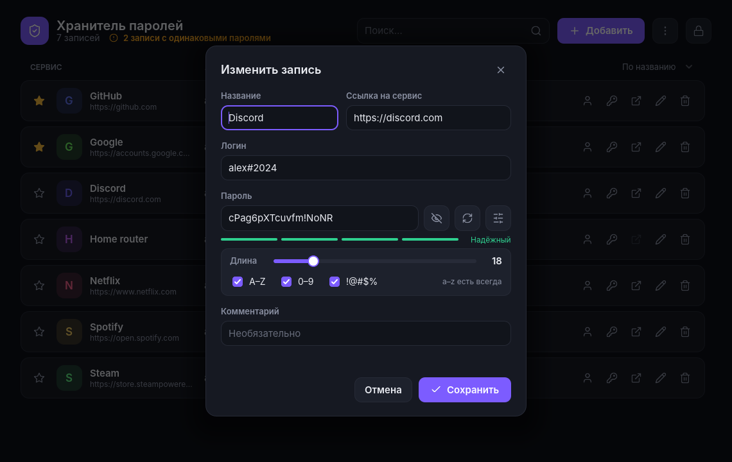
Окно записи с настройками генератора
Условие | Баллы
Длина от 8 символов | +1
Длина от 12 символов | +1
Есть 3 вида символов из 4 (строчные, заглавные, цифры, спецсимволы) | +1
Все 4 вида или длина от 16 | +1
Итог: 1 — слабый, 2 — средний, 3 — хороший, 4 — надёжный

10. Логотипы сайтов
Логотипы загружаются через сервис значков Google (https://www.google.com/s2/favicons?sz=64&domain=…): он всегда отдаёт PNG, а Godot не умеет открывать формат ICO, в котором хранят значки многие сайты.
- HTTPRequest — узел для запросов в интернет. Он работает асинхронно: запрос отправлен, программа продолжает работу, а когда придёт ответ, Godot пришлёт сигнал request_completed.
- Очередь: сайты ставятся в icon_queue, одновременно идут не больше 4 загрузок, чтобы сервис не принял 365 запросов разом за атаку.
- Кэш: каждый логотип скачивается один раз и хранится в icons.dat, зашифрованным ключом хранилища. Открытые картинки на диске выдали бы, на каких сайтах у тебя аккаунты.
- Если логотипа нет, это запоминается, и повторная попытка будет только через неделю. Если не было интернета, попытка повторится при следующем входе.
- При блокировке логотипы стираются из памяти, при смене мастер-пароля кэш перешифровывается новым ключом.
Приватность: Google узнаёт адреса сайтов из списка (не логины и не пароли). Загрузку можно выключить в меню ⋮ → «Загружать логотипы сайтов».

11. Защита от двойного запуска
Две копии программы затирали бы изменения друг друга. Поэтому при запуске программа занимает сетевой порт 47219 на адресе 127.0.0.1 («этот компьютер», из сети к нему не подключиться). Один порт может занять только одна программа.
- Вторая копия пробует занять порт и получает отказ.
- Она подключается к порту и отправляет «пароль» PASSWORD-KEEPER:SHOW.
- Первая копия (она каждый кадр проверяет порт в _process()) отвечает PASSWORD-KEEPER:OK и выходит на передний план.
- Вторая копия получает отзыв и тихо закрывается.
Если порт случайно занят чужой программой, отзыв не придёт — тогда хранитель паролей просто запускается как обычно. В отличие от файла-«замка», порт Windows освобождает сама, даже если программа упала.

12. Язык интерфейса
Все тексты интерфейса обёрнуты в tr("..."). Godot ищет текст среди переводов для текущего языка: при английском tr("Добавить") вернёт «Add», при русском — исходный текст. Переводы лежат в lang_en.gd — словаре «русский текст → английский» (около 180 строк).
var en := Translation.new()
en.locale = "en"
for text in LANG_EN.STRINGS:
en.add_message(text, LANG_EN.STRINGS[text])
TranslationServer.add_translation(en)
TranslationServer.set_locale("en")
- Строки с числами переводятся целиком: "изменён %d %s назад" → "changed %d %s ago" — порядок слов в языках разный.
- Регистрируется и «русский перевод» — каждый текст сам в себя. Иначе Godot, не найдя русского, взял бы запасной язык (английский).
- Автоперевод Godot выключен (AUTO_TRANSLATE_MODE_DISABLED), иначе он «переводил» бы и данные: комментарий «Готово» стал бы «Done».
- При смене языка интерфейс перестраивается, как при смене темы.

Как добавить новый язык
- Скопируй lang_en.gd в, например, lang_de.gd и переведи правую колонку.
- В main.gd добавь const LANG_DE := preload("res://lang_de.gd") и зарегистрируй перевод в _register_translations() так же, как английский.
- Добавь пункт в подменю «Язык / Language» и значение в _wanted_language().
Если меняешь текст в main.gd, поменяй его и в словаре перевода — иначе tr() не найдёт перевод и покажет русский текст.

13. Настройки
Настройки вида хранятся в settings.cfg через ConfigFile — встроенный в Godot способ хранить настройки (тот же подходит для настроек игры). Ничего секретного там нет, поэтому файл не шифруется.
Раздел / ключ | Значение | По умолчанию
view / sort | name, old, new, added | name
view / zoom | 0.7 … 2.0 | 1.0
view / theme | system, dark, light | system
view / language | system, ru, en | system
view / icons | true / false | true
generator / length | 8 … 64 | 18
generator / upper, digits, symbols | true / false | true

14. Как проверялась программа
Каждое изменение проверялось в настоящем Godot 4.7, запущенном без экрана (--headless) и с виртуальным экраном (Xvfb) для скриншотов. Специальный тестовый скрипт нажимал кнопки, заполнял поля и печатал результат.
- Шифрование: PBKDF2 сверен с эталоном из Python и стандартным тестовым примером; проверено, что в файле нет открытого текста.
- Сбои сохранения: сбой имитировался в каждый опасный момент (раздел 7.5) — записи всегда выживали.
- Импорт: файлы в форматах Chrome, Firefox (с BOM), Bitwarden и KeePass с кириллицей, запятыми, кавычками и переносами строк.
- Перевод: все экраны на английском просканированы на остатки кириллицы.
- Логотипы: локальный тестовый сервер вместо Google; проверено, что повторных загрузок нет и кэш зашифрован.
- Двойной запуск: две копии одновременно и порт, занятый чужой программой.

14.1. Ошибки, которые нашли тесты
Ошибка | Как исправлена
При восстановлении из копии испорченный файл затирал хорошую копию | Испорченный файл удаляется до сохранения
Сохранение без ключей записало бы испорченный файл | _save() без ключей ничего не делает
Прерванная смена пароля давала «неверный пароль» на верный пароль | Ключ считается для каждой соли
После возврата на русский часть текстов оставалась английской | Регистрируется «русский перевод сам в себя»
При смене темы на экране входа курсор ставился в удалённое поле | Функция _focus_later() проверяет, что поле на экране
Значок повтора пароля «уезжал» на край колонки | Перенесён к кнопке-глазу

15. Как развивать программу

15.1. Рецепт новой функции
- Реши, где хранятся данные: новое поле записи (в словаре), настройка (settings.cfg) или временное состояние (переменная).
- Если это поле записи — добавь его в окно записи (_build_edit_modal, _open_edit, _edit_values, _on_edit_confirmed), в _merge_entries (импорт и восстановление) и, если нужно, в строку списка (_make_row).
- Все новые тексты оберни в tr() и добавь их перевод в lang_en.gd.
- Цвета бери из переменных палитры (C_TEXT, C_ACCENT…), а не пиши числами — тогда функция будет работать в обеих темах.
- Проверь сценарии: обычный, пустой, ошибочный, после блокировки и повторного входа.

15.2. Идеи на будущее
- Папки или теги для записей.
- Проверка пароля по базе утечек (сервис Have I Been Pwned проверяет пароль, не получая его целиком).
- Одноразовые коды двухфакторной аутентификации (TOTP).
- Экспорт в CSV для переезда в другой менеджер паролей.
- Расширение для браузера для автозаполнения (сложно, отдельный проект).

16. Публикация на GitHub
GitHub — сайт, где хранят код. Репозиторий — папка проекта со всей историей изменений. Проще всего выложить проект через программу GitHub Desktop.

16.1. Первая публикация
- Зарегистрируйся на github.com и установи GitHub Desktop (desktop.github.com), войди в аккаунт.
- File → Add local repository… → выбери папку проекта password-keeper. Программа скажет, что это ещё не репозиторий, — нажми create a repository.
- Имя: password-keeper. Git ignore и License оставь None — эти файлы уже есть в проекте. Нажми Create repository.
- Слева появится список файлов. Проверь, что там нет main.gd.bak, .godot и .exe — их отсекает .gitignore.
- Внизу слева напиши описание, например «Первая версия», и нажми Commit to main. Коммит — это сохранённый снимок проекта.
- Нажми Publish repository. Если хочешь, чтобы проект видели все, сними галочку Keep this code private.

16.2. Выложить готовый .exe
- Открой свой репозиторий на github.com → справа Releases → Create a new release.
- Choose a tag → впиши v1.0 → Create new tag. Название: «Хранитель паролей 1.0».
- Перетащи в окно PasswordKeeper.exe (лучше упакованный в .zip) и нажми Publish release.

16.3. Следующие изменения
После каждой доработки открой GitHub Desktop: он сам покажет изменённые файлы. Напиши, что поменялось, нажми Commit to main, затем Push origin.
Файлы с паролями (vault.dat, icons.dat) лежат не в папке проекта, а в AppData, поэтому на GitHub они попасть не могут. Дополнительно они перечислены в .gitignore.

17. Словарь терминов
Термин | Что это
AES-256 | Стандартный алгоритм шифрования с ключом 256 бит
BOM | Невидимый символ в начале текстового файла, отмечающий кодировку
CSV | Таблица в текстовом файле, значения через запятую
DPI | Плотность точек экрана; по ней узнают масштаб Windows
HMAC | Подпись данных с помощью ключа: без ключа её не подделать
IV | Случайные байты, из-за которых одинаковые данные шифруются по-разному
JSON | Текстовый формат для данных: словари, массивы, числа, строки
PBKDF2 | Способ превратить пароль в ключ, нарочно медленный
PKCS#7 | Правило дополнения данных до размера, кратного 16 байтам
Unix-время | Число секунд с 1 января 1970 года
Асинхронно | Действие идёт «в фоне», программа не ждёт его окончания
Вариация темы | «Подвид» элемента со своим стилем (AccentButton — вид Button)
Коммит | Сохранённый снимок проекта в Git
Лямбда | Функция без имени, написанная прямо на месте
Мипмапы | Заранее уменьшенные копии картинки для плавного уменьшения
Порт | Номер «двери» на компьютере для сетевого обмена
Репозиторий | Папка проекта с историей изменений
Сигнал | Сообщение узла о событии; к нему подключают функции
Соль | Случайные байты, которые добавляются к паролю перед хешированием
Хеш | «Отпечаток» данных фиксированной длины; обратно не превращается

18. История разработки
Этап | Что сделано
1 | Простая программа: таблица Tree, добавление, изменение, удаление, шифрование Godot
2 | Новый интерфейс: тёмная тема, карточки, иконки, поиск, уведомления
3 | Иконка программы (SVG и ICO)
4 | Усиленная защита: PBKDF2, AES, HMAC, новый формат файла, перевод старых файлов
5 | Безопасное сохранение и восстановление после сбоев
6 | Автоблокировка и автоскрытие паролей
7 | Смена мастер-пароля
8 | Резервные копии, восстановление, импорт CSV
9 | Защита от двойного запуска
10 | Избранное, сортировка, дата смены пароля, масштаб
11 | Предупреждение о несохранённых изменениях
12 | Поиск одинаковых паролей
13 | Настройки генератора паролей
14 | Светлая тема
15 | Английский язык
16 | Название сервиса и логотипы сайтов

